永嘉县纪念改革开放40周年“40人”名单

序号 | 姓 名 |  | 序号 | 姓 名
1 | 王汉洲 |  | 21 | 陈 飞
2 | 王永铮 |  | 22 | 陈 坚
3 | 王振滔 |  | 23 | 陈中浙
4 | 王碎奶 |  | 24 | 陈光中
5 | 方亨志 |  | 25 | 陈继权
6 | 叶克连 |  | 26 | 邵若珍
7 | 叶康松 |  | 27 | 林凯文
8 | 叶新人 |  | 28 | 林媚媚
9 | 叶黎明 |  | 29 | 林曦明
10 | 朱启南 |  | 30 | 周丐亮
11 | 朱炳新 |  | 31 | 周吉楼
12 | 孙小飞 |  | 32 | 周建云
13 | 苏尚洲 |  | 33 | 周星建
14 | 李大鹏 |  | 34 | 钱金波
15 | 李丐腾 |  | 35 | 黄建南
16 | 李焱然 |  | 36 | 蒋 川
17 | 吴志泽 |  | 37 | 蒋贤云
18 | 邱晓来 |  | 38 | 滕理送
19 | 邹招斌 |  | 39 | 滕锦光
20 | 张彩华 |  | 40 | 潘瑞吉

注：人物按姓氏笔画排序

永嘉县纪念改革开放40周年“40人”简介
序号 | 姓 名 | 界 别
1 | 王汉洲 | 经济界
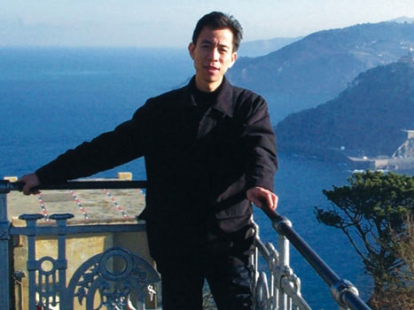
王汉洲，浙江永嘉人，工程师、经济师职称，现任超达阀门集团股份有限公司董事长、中国通用机械工业协会理事、中国通用机械工业协会阀门分会副理事长、温州市国际商会副会长等职务、全国《阀门》杂志第4、5届编委会委员。
1984年6月，王汉洲与黄明金合伙创办了永嘉县引配阀门厂，凭着过硬的技术实力、十年的不懈努力，1999年浙江超达阀门股份有限公司成立。
2008年面临着金融危机的困境，王汉洲采取积极的应对措施，抓好国际和国内两大市场，坚持技术创新，追求持续改进质量，加大人才队伍建设，不断提高管理水平，拓展更加广阔的市场空间。
王汉洲始终努力将技术优势转化为市场优势。超达负责或参与起草了37项阀门相关国家标准和26项机械行业标准，大大提升了超达阀门在行业中的影响与地位。同时超达不断开发技术含量高而原材料成本比重低的新产品，有效缓解了原材料价格上涨的压力。
王汉洲连续十几年出国考察和参展，缩小与国际阀门厂家的差距，逐步放弃低端市场和OEM订单，增加自主品牌产品出口，保证了产品合理利润空间和科技研发投入，永嘉超达品牌阀门正健步走向国际市场。

永嘉县纪念改革开放40周年“40人”简介
序号 | 姓 名 | 界 别
2 | 王永铮 | 经济界
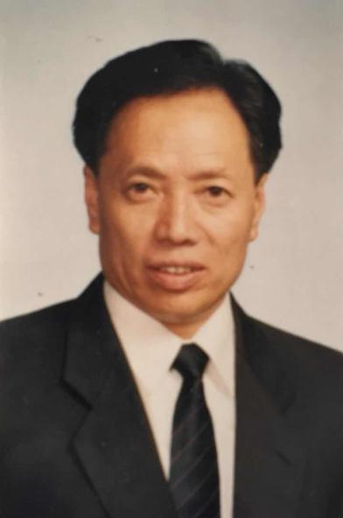
王永铮，18岁当兵，退伍回来为谋生当起了弹棉郎，一干就是13年。13年千辛万苦的弹棉郎生涯，成就了他日后的人生和事业。作为“十万供销大军”中的一员，几年间他走南闯北跑遍全国31个省市，并捕捉到了机会。1979年他从外省买回一批处理的纽扣在镇上摆摊叫卖，从此，桥头开始崛起，这个曾经的小山村发展成为“东方第一大纽扣市场”和温州经济30强镇之一。
伴随着桥头的崛起，王永铮的事业也蒸蒸日上，从弹棉郎转变成温州改革开放后的第一代企业家。改革开放之初在桥头创办永嘉县工艺服装钮扣厂，在清水埠创办金星服装钮扣厂。1985年9月1日，与弟王永呈、侄王锡良承包了北京西单商场等3个钮扣柜台，开启了国营商场钮扣柜台承包经营的先河。紧接着，挟西单之势南下全国“攻城略地”，承包了长沙、武汉、昆明等10多个城市30多个钮扣柜台，构筑了一个遍布全国的钮扣销售王国，引起了中央电视台等媒体的关注，被称为“纽扣大王”。之后，他又走出国门，在美国洛杉矶创办了康永钮扣公司。

永嘉县纪念改革开放40周年“40人”简介
序号 | 姓 名 | 界 别
3 | 王振滔 | 经济界
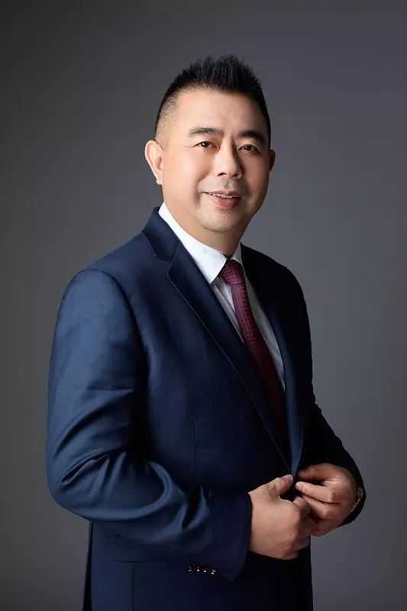
王振滔，高级经济师，现任温州市政协副主席、温州市工商联主席（总商会会长）、中国百货商业协会副会长、中国皮革协会副理事长、浙江省青年企业家协会执行会长、温州市青年企业家协会会长，奥康集团有限公司董事长，浙江奥康鞋业股份有限公司董事长。”
王振滔出身贫寒，白手起家，将一家家庭作坊发展成为中国领先的皮鞋品牌运营商及零售商，是中国最大的民营制鞋企业之一。王振滔做过3年木匠，跑过5年推销。1988年以3万元起家，创办了奥康集团的前身——永嘉奥林鞋厂。1992年，他坚持“质量兴企”的方针，为产品打开了市场；1995年，他敢为人先，成立了温州鞋革行业的第一家集团——温州奥康集团公司；1998年，他开出了中国皮鞋行业的第一家连锁专卖店；1999年，他在杭州火烧假冒奥康鞋，点燃了温州人的雪耻之火；2006年，面对欧盟对中国制鞋企业采取的反倾销措施，奥康成为中国唯一坚持抗辩到底的企业，并于5年后获得了胜利，赢得了国内外同行业的普遍尊重和肯定；2010年奥康并购意大利著名鞋业万利威德品牌大中华区的所有权；2012年，奥康正式在上海证券交易所A股主板挂牌上市。奥康集团目前拥有5家海外分公司，并牵手重庆市璧山县，创建“西部鞋都”。
由于经营有方，业绩突出，王振滔荣获“第15届中国十大杰出青年”“全国五一劳动奖章”“中国经济建设杰出人物”“中国经营大师”“中国民营工业企业行业领袖”“中国十大杰出CEO”“中华十大策划风云人物”“中华慈善特别贡献奖”“影响中华公益的60位慈善家”等多项殊荣。先后受到胡锦涛、江泽民、温家宝等党和国家领导人的亲切接见。
在经营好企业的同时，王振滔积极承担社会责任，把慈善当作自己的第二事业。2005年，他出资2000万元成立一个全国性的个人慈善基金会“王振滔慈善基金会”，这是中国民营企业家中的第一个个人非公募慈善基金会，也是全国数额最大的。迄今为止，他已累计向社会捐款近2亿元，并有中华慈善大使的美誉。

永嘉县纪念改革开放40周年“40人”简介
序号 | 姓 名 | 界 别
4 | 王碎奶 | 经济界
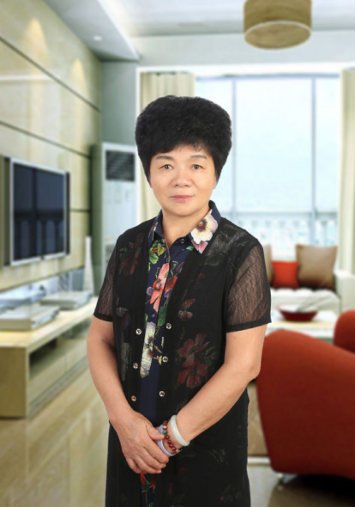
王碎奶，桥头钮扣市场代表人物之一，电视连续剧《温州一家人》主人公银花的原型。
二十世纪八十年代初桥头钮扣市场崛起，王碎奶因诚信经营和热心市场管理，被推选为钮扣市场个体协会会长、妇联主任、民兵连指导员。1987年全国第一个由个体户组成的非公有制经济党组织——桥头钮扣市场党支部成立，王碎奶担任党支部书记。曾连续多年被评为县先进个体劳动者、市劳动模范、市优秀妇女干部、优秀共产党员。1989年荣获全国“三八”红旗手称号，1990年被评为全国先进个体劳动者，1991年被评为省级优秀妇女干部，1993年当选为第八届全国人大代表，1998年被评为改革开放二十周年“温州十大改革开放风云人物”等160多项荣誉。曾受到时任全国人大委员长乔石、时任国务委员陈慕华、时任浙江省委书记李泽民等领导的接见。
如今，七十多岁的王碎奶虽然已经退休，依旧热心公益事业。她是桥头镇妇联团队的顾问、桥头巾帼服务队队长，桥头镇义工团队员，桥头镇武术协会会长、去年加入“菇溪河排污口守望者队伍”，变成了“河小二。”哪里有需要她就出现在哪里。同时她身体力行，多次参与捐资助学活动。在桥头镇率先出资设立王碎奶民间道德奖，奖励最美治水人、最美志愿者等11个奖项。希望传播更多的爱与善，倡导社会正能量。在她的影响下，她的四个子女均有爱心，为桥头家乡建设捐助数百万元。
王碎奶，昔时的风云人物，今日的最美志愿者，她的故事还有很多很多，她的力量足以支撑起一片天……

永嘉县纪念改革开放40周年“40人”简介
序号 | 姓 名 | 界 别
5 | 方亨志 | 经济界
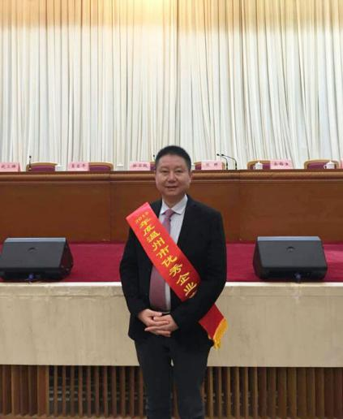
方亨志，高级经营师、工程师，浙江迦南科技股份有限公司董事长。
从一家阀门厂转型国内制药机械行业的领先者，进而登陆A股成为资本市场的宠儿，实现跨越式发展。十多年来，方亨志带领迦南科技的腾飞可算是诸多温州制造业企业家转型升级路线的典型代表。方亨志带领的迦南团队只做了一件事情，就是做精品质的制药装备，专心致志，心无旁骛。从单一的提升机到固体制剂全系列产品，用17年的时间做到了国外有些同行企业近百年时间经营的规模。迦南科技的“固体制剂自动化生产联线”，是国内外同行中，唯一一家展出研发成功的企业。快人那么一小步，却是在同行中跨出了一大步。

永嘉县纪念改革开放40周年“40人”简介
序号 | 姓 名 | 界 别
6 | 叶克连 | 经济界
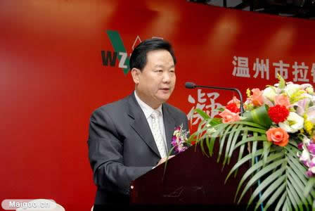
叶克连,温州长城拉链集团有限公司董事长、中国拉链协会副理事长，被称为“拉链大王”。叶克连是农民的儿子，16岁初中毕业到省外各地弹棉花。20世纪70年代末，叶克连成了一家纺织厂的会计，不久又当上了副厂长。到1979年，叶克连已与棉花结下了12年的缘分，这段经历磨炼了他的意志。
走南闯北的经历使叶克连萌发了创业的强烈愿望。改革开放初期，他做起了纽扣生意，后来组建过建筑队。1984年，叶克连和曾经一起结伴弹绵花的另外4人一起创办了桥头镇拉链厂，叶克连任厂长。在他们的苦心经营下，桥头镇拉链厂很快发展成以机械化和自动化操作为主的现代化拉链生产企业。1995年，为打破家族式经营的局限，与桥头长城拉链实业公司、桥头镇银城拉链厂、桥头镇万利拉链厂共同组建温州长城拉链集团，总部实行公司制，总经理外聘。经过多年的滚动发展，树脂拉链、尼龙拉链、金属拉链、隐形拉链、钻石拉链等系列拉链相继在"长城"问世。到1990年前后，拉链头、布胶、前后码、铝丝等相关产品陆续开始生产，染色、喷漆、电泳、电镀等工艺也由公司自己完成，形成了拉链产业产、供、销一条龙体系。其生产的YQQ牌拉链被评为中国拉链十大品牌、浙江省名牌产品，产品先后被认定为国家军需产品、公安部指定警服拉链定点产品、“温州之最”等荣誉称号；YQQ商标也被评为中国驰名商标；长城拉链集团被评为温州市轻工百强企业、永嘉县功勋企业。
如今的长城拉链产品，国内销售遍及每个市、县，国外业务已扩大到美国、俄罗斯、越南、韩国以及南美、中东、东亚、欧洲、非洲等地。出口创汇占总产值的60%以上，使小小拉链走向了大市场，拉向了全世界。

永嘉县纪念改革开放40周年“40人”简介
序号 | 姓 名 | 界 别
7 | 叶康松 | 经济界
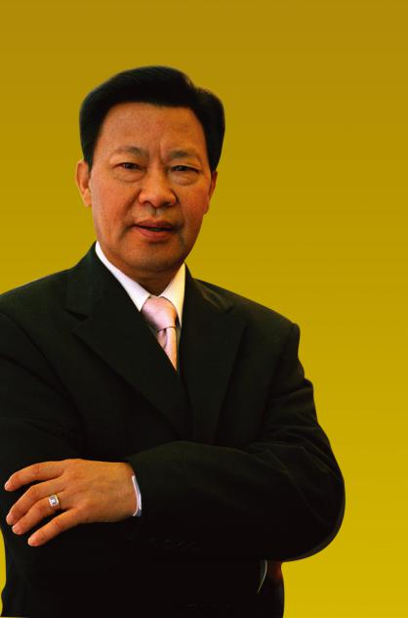
叶康松，美国康龙集团总裁、温州叶康松慈善基金会创始人，海外华人优秀侨领，原任上塘镇镇委书记。1986年辞官经商，1988年成立温州第一家私营农业开发公司，后改名为“温州市康松实业有限公司”，并跻身于中国私营企业500强。1991年在美国洛杉矶创办中国第一家在美注册私营企业——美国康龙集团，从事健康、美容产品的研究、开发、生产、销售、国际贸易和农业开发等，1995年叶康松被评为美国加州百位杰出华人之一。1997年2月21日，由叶康松发起“温州旅美同乡会”在加州洛杉矶宣告成立，叶康松被推选为温州旅美同乡会会长。2004年成立中国第一家非公募慈善基金会，从事慈善公益事业。2017年11月12日，启动叶康松慈善基金会永嘉“树人计划”。
叶康松出生在永嘉县一个农民的家庭，曾经是一个普通的农家子弟。从农家子弟到军人、到镇委书记、到改革人物、到跨国企业总裁，这是他的人生轨迹；从这条人生轨迹，甚至可以观照一个变革中的风起云涌的时代。他具有温州人敢闯、敢干、敢为人先的典型性格，就因为敢为人先，所以才会有当年辞官归田投身农林综合开发和后来闯荡美国大展宏图的壮举。

永嘉县纪念改革开放40周年“40人”简介
序号 | 姓 名 | 界 别
8 | 叶新人 | 文艺界
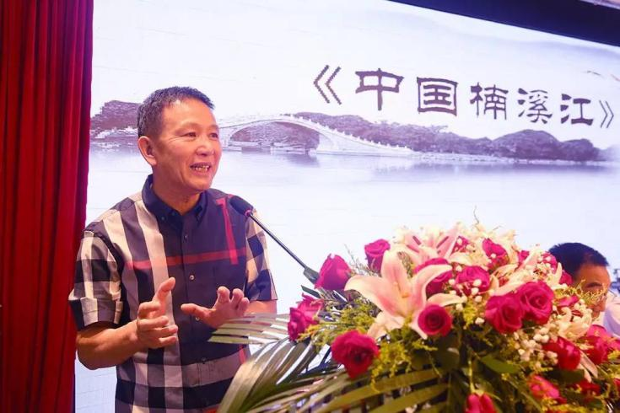
在永嘉摄影界，谈起谁用镜头宣传楠溪江的山水文化，人们的脑海中首先想到的是叶新人。从上世纪80年代初至今，叶新人的足迹遍及永嘉的山山水水，村落小巷，他孜孜不倦地在摄影这条道路上追寻着，并用摄影这种独特的表现形式来推广和宣传楠溪江。在他的镜头里，有云卷云舒的山川、有涤荡岁月的溪流，有田野间嬉戏的孩童、炊烟下思索的长者，还有几欲破纸而出的素面的香味、昆曲的唱腔；他的照片是带着露水、接着地气、有着人味儿的。
叶新人是土生土长的永嘉桥头人，天赋过人，年少成名，却从未争名逐利，他始终坚信自己的艺术之根在这片生长的土地，30多年，人生最美的时光，他扎根在母亲河边，记录春华秋实，见证桑田沧海，他熟稔这片土地如同自己的生命，手中的相机不断更新换代，镜头中的内容却始终如一。在这个日渐浮躁的时代，每个人都分身乏术，饰演着不同角色，而叶新人几十年坚持同一件事情，做到极致，做到沉淀、做到升华、做到深入骨髓，这不正是这个时代最稀缺的“匠人精神”！
对摄影的执着、对故土的热忱一如孩童，他有着中国传统艺术家的清高傲骨和赤子情怀。数十年来，他在国内外获奖无数，对楠溪江的传播效果功不可没，同时，他积极参与家乡的公益、文化活动，用作品，用讲演，号召更多的人关注楠溪江、珍惜楠溪江。
“很多人都问我为何只守在家门口。”叶新人说，“作为摄影人只有在家乡拍摄，才能把我对家乡的情愫、感动、牵挂、期盼等内心转化为永恒的精神存在。也曾遇到不少良师益友，如简庆福、陈爱礼等，他们不无认真地说，小叶，你就守在家门口，哪也不去。一年四季的楠溪江，值得你守候。”

永嘉县纪念改革开放40周年“40人”简介
序号 | 姓 名 | 界 别
9 | 叶黎明 | 经济界
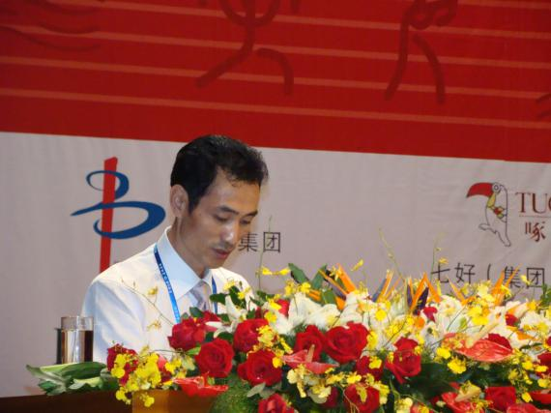
叶黎明，历任邦一集团有限公司董事长。广州（桥头）工商联谊会会长兼党支部书记、广州市皮具协会高级顾问、广州市温州商会党支部书记、广东省浙江商会常务副会长、广州市服装协会高级顾问、永嘉县慈善总会副会长、广东省永嘉商会名誉会长、永嘉县菇溪情教育基金会理事长、永嘉县菇溪情慈善基金会高级顾问。先后当选永嘉县第七届、第八届政协委员，广州市花都区第八届、第九届政协委员，温州市第十一届人大代表。
叶黎明1982年投身个体户买卖，积累了人生事业第一桶金。1988年在广州商品批发第一街——高弟街开设试试看皮具行，系第一家温州人在广州涉足皮具行业；1989年投资创办广州试试看皮具厂；1992年成立广州上企皮具有限公司，自创鸵鸟、上企两个皮具品牌；1999年与人合股代理国际品牌美国花花公子皮鞋的中国总代理权；2003年组建邦一集团，旨在“聚智兴邦、一创伟业”；2005年荣获“首届温州市十大优秀在外创业青年”、“中国优秀民营企业家”称号；2006年占地135亩、首期建筑面积7万平方的邦一创意园隆重开业，成为广州市花都区的示范基地，带动整个花都区“总部经济”的发展。旗下十几家子公司经营十几个国际品牌在中国区域的运作，拥有全国终端店铺2000余家，全国终端店员逾10000名，已成为国际品牌在服装、皮鞋、箱包、饰品等代理行业的领军者。2016年又率先推出快时尚、多风格、多品牌、多元素的“邦一•名品生活馆”，通过男女服饰全系列的集合生活馆这一新格局、新概念、新模式，打造中国最大的品牌经营集团之一。
在做精做强邦一集团的同时，关心社会事业。致富不忘桑梓，热心家乡公益、慈善事业。2003年捐资110万元建造桥头二小叶黎明教学楼，2007年捐资100万元建造桥头镇中心小学叶黎明教学楼，2008年捐赠永嘉县慈善总会50万元，2013年为桥头中学五十周年校庆成立叶黎明基金会捐资100万元，2008-2015年为菇溪河道综合治理工程捐资200万元，菇溪情教育基金会认捐300万元。

永嘉县纪念改革开放40周年“40人”简介
序号 | 姓 名 | 界 别
10 | 朱启南 | 体育界
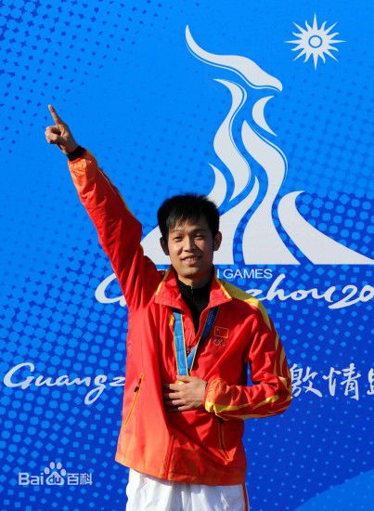
朱启南，射击运动员，是温州有史以来的第一位奥运冠军。2004年8月16日，朱启南在第28届雅典奥运会上，勇夺男子10米气步枪冠军，并打破奥运会纪录和视界纪录。
朱启南出道之时被誉为“神奇小子”， 教练朱晓波评价朱启南韧劲比较强，训练刻苦认真，挺爱‘钻’的，心理素质也不错，是个比赛型选手。2002年，朱启南进入省队，12月入选国家队；2004年8月获得第28届雅典奥运会男子10米气步枪金牌；2005年，在射击世界杯意大利站和美国站中获得男子10米气步枪金牌。2008年，获得第29届北京奥运会男子十米气步枪银牌。
里约奥运会以后，朱启南已经担负起了管理、教练双重责任，担任浙江省射击射箭自行车运动管理中心副主任。还先后担任和荣获第十二届全国青联委员；第九届、第十届浙江省青联委员；全国五一劳动奖章、全国五四青年奖章、浙江省劳动模范、浙江省十大杰出青年、2010年省直机关优秀共产党员、2014至2015年省直机关优秀共产党员、2008年北京奥运会突出贡献个人、省政府一等功一次、省政府二等功两次等。在省第十四次党代会上当选为中共第十九次全国代表大会党代表。
温州人——奥运冠军。从某种意义而言朱启南大大地丰富了温州人精神的内涵。他给温州人精神添加了“自强不息、奋勇拼搏”的元素。

永嘉县纪念改革开放40周年“40人”简介
序号 | 姓 名 | 界 别
11 | 朱炳新 | 农业界
朱炳新，永嘉和二村炳新农场场长，第六、七、八届省人大代表。1994年承包水田达350亩，年产粮食（稻谷）18万多公斤，成为全市农业集约经营第一人，1995年被评为全国劳动模范。
上世纪80年代，永嘉瓯北和二村的朱炳新从承包户手中转包到25亩粮田，开全市土地适度规模经营之先河，中国土地转包的先驱，成为温州“第一种粮大户”。
1982年，52岁的朱炳新牵头，村民合计，从承包户手中转包到25亩粮田，开展水田“以小并大”土地整治。经过一番酝酿，从年底到年初，先后有3个队7户社员让出全部承包田，交给朱炳新“代包”。
朱炳新带领全家5口人，一心务农，精耕细作，集约经营，有效地提高了劳动生产率。每当秋收时节，农民拿到租金后，便原意把自家更多的农田转租给朱炳新，由他来促进了农业规模经营和机械化作业。随后的十年多的时间里，一次次试水前行，朱炳新首当其冲。一方面，他把水田“以小并大”土地整治继续推进，确保分田到户有序进行。另一方面，朱炳新常年在田间地头为农民提供生产服务，从工厂化育秧到机耕、机插、机割，到施肥、施药，再到稻谷烘干和联合收购，形成了粮食生产、加工、销售“一条龙”服务的生产经营体系。
1994年的秋天，金灿灿的稻谷，在夏风的吹拂下摇曳，又是一个金谷飘香的丰收年。朱炳新承包水田达350亩，年产粮食(稻谷)18万多公斤，成为全市农业集约经营第一人。随着改革开放的大潮，朱炳新成了全县第一个依靠粮食生产致富的榜样。也就是这一步，迈出了全省承包土地种粮之先河，并给中国农村的家庭联产承包责任制带来新的突破。
当时很快就引发了“朱炳新效应”，在永嘉、在温州以至更大的范围内，开辟了一条土地适度规模经营之路。一直到2005年他所转包的土地被征用为止，其农场最多转包农田达400亩，每年向国家提供15万公斤商品粮。朱炳新受到了各级领导的肯定，受到了多方面的鼓励。而1983年4月被选为省人大代表，1982年及1983年春作为粮食专业户代表曾出席市、县专业户、重点户代表会议并介绍了经验，在1995年被评为全国劳动模范。

永嘉县纪念改革开放40周年“40人”简介
序号 | 姓 名 | 界 别
12 | 孙小飞 | 经济界
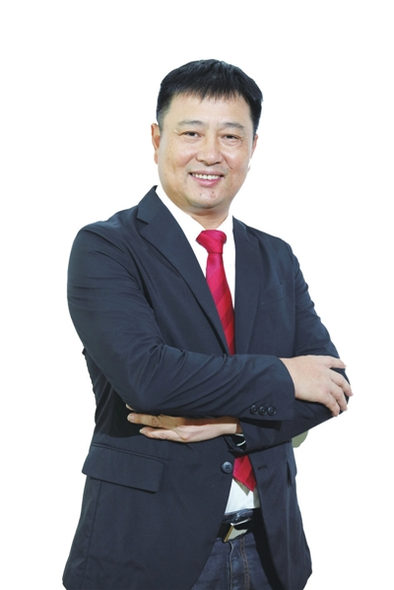
孙小飞，浙商投资集团股份有限公司董事局主席、卡丹路（意大利）有限公司董事长、楠溪论坛发起人之一、广东省永嘉商会会长。
孙小飞自八十年代末期在温州开始从事国际品牌代理,开创了当地品牌经营的先河,带动当时的温州形成了一股品牌热潮,并成为当时温州人“敢为天下先”的代表人物。1992年开始经营卡丹路,曾担任卡丹路品牌湖北总代理,2002年成功收购卡丹路品牌,创建卡丹路(意大利)有限公司。目前,“卡丹路”品牌旗下共有四家公司,分别是广州卡丹路发展有限公司,深圳卡丹路实业发展有限公司,广州市卡丹路休闲服饰有限公司,广州市卡丹路化妆品有限公司。卡丹路品牌专卖店一千五百多家,遍布全国各大中城市。孙小飞终于在皮尔•卡丹帝国取得了一个“永久性职位”——他掌管的卡丹路集团以入股形式，永久性接手皮尔•卡丹中国大区部分产品的经营和管理权。
孙小飞对家乡怀有的赤诚之心。2006年“桑美”台风给温州造成了重大损失，广州温州商会第一时间给家乡捐款110万元，而孙小飞本人又另捐助了价值100万元的衣物。而这只是他诸多善举中最轻巧的一笔。2017年，孙小飞为“菇溪教育基金会”认捐100万元助力家乡教育事业发展。

永嘉县纪念改革开放40周年“40人”简介
序号 | 姓 名 | 界 别
13 | 苏尚洲 | 经济界
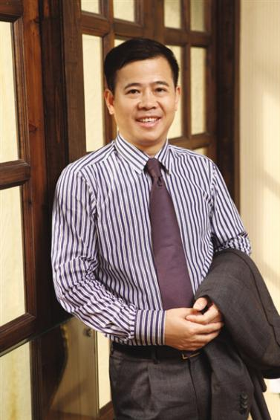
苏尚洲，育才控股集团有限公司董事长，国家教玩具一级设计师，中国玩具优秀企业家。
20年来，苏尚洲始终坚持“为教育设计，为健康服务”理念，勇闯市场，开创新蓝海，成就中国教玩具行业的龙头地位。
2002年，苏尚洲参加“世界教育产业展览会——巴塞尔展览”，他被各种先进的科学技术被充分地运用到了教学仪器设备中而深深震撼。回国后，苏尚洲毅然投资大力开展教育产业教具的研发和设计，他要为民族教育的振兴尽一份责任。2003年，温州育才实业有限公司从家庭作坊式企业中破蛹化蝶，一个初具规模的教育企业从此深深扎根在滔滔瓯江北岸。2005年，他投入巨资建起了新材料实验室，实现了规模化、自动化流水线生产。
育才控股集团是一家集科研开发、生产制造、销售服务于一体的自营进出口无区域集团公司，旗下现有六家子公司，是著名的教育玩具制造商。公司坚持实践“快乐全球共享”的理念，努力打造享誉全球的高端教玩具，将人性化、信息化、自动化等先进元素注入教育产品领域，为中国教学设备的更新和教学方式的创新提供整套完整的解决方案。公司产品畅销北美、欧洲、中东、东南亚、澳洲、东亚等100多个国家和地区，形成了内外贸并举、开创高端市场的营销格局。

永嘉县纪念改革开放40周年“40人”简介
序号 | 姓 名 | 界 别
14 | 李大鹏 | 医学界
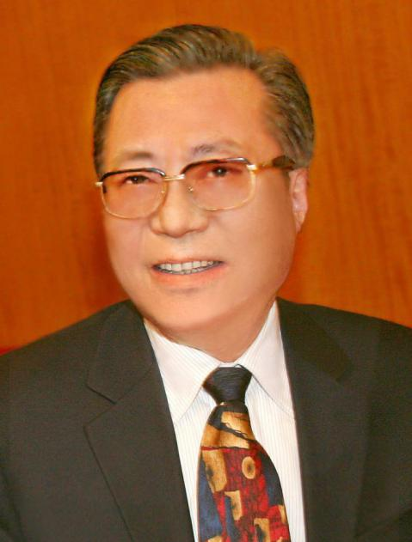
李大鹏是苍坡李氏第三十三世孙，爷爷那辈的时候离开了老家永嘉苍坡。他于2007年荣膺中国工程院院士，是我国中药制药学界第一位院士，也是首位永嘉籍中国工程院院士。除了院士身份，李大鹏也是浙江中医药大学教授、博士生导师、浙江康莱特集团董事长。
李大鹏先生一直十分关心祖籍苍坡村的建设，对村庄深有感情。2013年，苍坡文化礼堂建设工作启动。2015年7月，岩头镇人民政府照会李大鹏院士，提出将在院士故乡苍坡村进行文化礼堂提升工程，请他给予大力支持。李院士欣然同意，并慷慨解囊出资1200万元专门用于村文化礼堂的工程建设。2016年1月18日，历时三年建设的新文化礼堂，总投资1500万元的礼堂正式开堂投用。李大鹏院士出资印刷2000份《先祖圣地•苍坡》宣传资料，免费发放游客。材料收录了李院士写于1991年深秋的文章《瓯乡情》以及苍坡李氏宗族碑记，李氏先祖家训等。在礼堂建设中，李大鹏先生全身心参与设计。在礼堂设置了一块13平方米的、由汉白石制作的族规族训，并不惜花费千金请了我国著名玉雕镶嵌大师艾秋生先生领衔的团队，历时一年多，采用上百种珍贵玉石、象牙、珊瑚等材料精心创制苍坡“耕读忠孝”为主题的四块壁画，更布置了多个特色展馆。

永嘉县纪念改革开放40周年“40人”简介
序号 | 姓 名 | 界 别
15 | 李丐腾 | 经济界
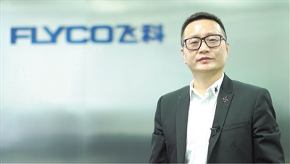
李丐腾，飞科集团有限公司董事长兼总裁，永嘉大若岩镇人。
在李丐腾的带领下，"飞科"成功研发了中国第一只双头旋转式剃须刀，而后三头旋转式剃须刀也成功面市，公司从一家作坊式的企业快速发展成为以技术研发和品牌运营为核心竞争力，以剃须刀及小家电研发、制造、销售于一体的无区域集团企业。作为中国剃须刀行业的重点企业，为民族剃须刀在全世界的品牌打造，树立了崭新的形象。近年来，飞科集团相继获得中国剃须刀行业首枚“驰名商标”、“浙江省最佳雇主企业”、“中国剃须刀行业标志性品牌”等荣誉。而李丐腾因其突出表现，先后获得“第五届温州十大经济人物”、“浙江省最佳雇主企业” “改革开放30年影响温州经济30人”称号。
李丐腾是永嘉大若岩李大屋人，他在外事业有成后，怀着浓厚的反哺家乡，回馈社会的担当与情怀，李丐腾和他的同乡企业家们共同成立了一个基金会，用于帮助当地老人和优秀学子。同时他计划投资数亿元用于农村旅游发展，打造集中式农业观光和田园综合体，促进当地经济发展，提高乡亲的收入。

永嘉县纪念改革开放40周年“40人”简介
序号 | 姓 名 | 界 别
16 | 李焱然 | 经济界
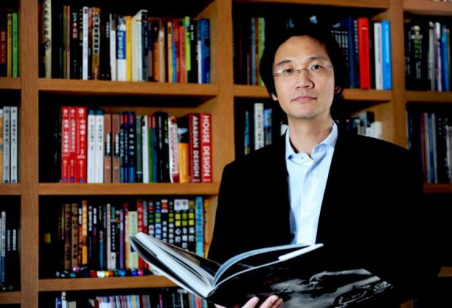
李焱然，永嘉人，上海世贸控股有限公司董事长,中国企业家联盟常务副主席，北京校友会常务副会长。
1987年毕业于温州大学工民建专业的李焱然，曾在温州市城建设计院、温州东海房地产开发有限公司工作；曾任温州嘉和实业公司董事长、无锡世界贸易中心董事长。现任上海世贸控股公司董事长，主要经营房地产、文化产业、物流等行业。先后被评为2003年浙江省十大房产风云人物、2004年中国房地产百杰、2007年浙江省住宅产业领军企业带头人、2008年度中国青年企业家先进工作者等多个奖项，同时担任中国青年企业家协会副秘书长。
“道不离器，义利双行”是李焱然与其企业的发展理念，2013年，“永嘉世界贸易中心”落地永嘉县三江国际商务区，项目总占地面积11万平方米，总投资约60亿元人民币，是集大型奢侈品商业、精品酒店、甲级写字楼和高级公寓为一体的高端城市综合体项目，也是上海世贸控股集团投资建设的第五座世界贸易中心城市综合体。2015年，李焱然开始投资屿北古村开发，并走出了一条创新的古村开发路子：古村整村置换。这为乡村振兴战略打造出了永嘉样板。

永嘉县纪念改革开放40周年“40人”简介
序号 | 姓 名 | 界 别
17 | 吴志泽 | 经济界
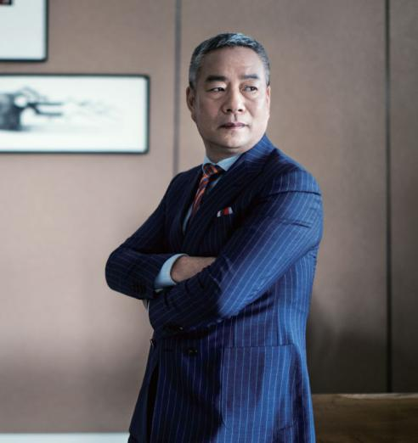
吴志泽，报喜鸟品牌创始人，报喜鸟控股股份有限公司董事长，经济师、长江商学院EMBA,中欧商学院EMBA，中国服装协会副会长。连续九年被评为温州市优秀厂长（经理），并多次荣获温州民企经济十大年度人物、“改革开放三十年影响温州经济30人”、温州市首届“十大财富英雄”、“中国服装业十大领袖企业家”、“中国品牌建设十大杰出企业家”、中国服装设计师协会“杰出贡献奖”等称号。
1977年，吴志泽高中毕业，为了生存，同大多数温州人—样，靠着推销发卡、表壳、钮扣等小商品走上了经商之路。1980年开始创办服装企业。但与众不同的是，吴志泽并没有把眼光放在简单的衣服制作上面，而是看中了服装的品牌力量。1987年，他注册了一个商标——嘉利士，成为温州第一个注册服装的商标。此后，温州服装产业出现了一股注册商标的热潮，而作为这一潮流的开路先锋，吴志泽用10年时间赚了2000余万元。1996年组建报喜鸟控股股份有限公司，2007年8月，报喜鸟在深圳中小板公开上市交易。公司连续二十年入列中国服装行业销售收入、利润双百强序列，主导品牌“报喜鸟”先后荣膺“中国驰名商标”、“中国名牌”和“国家免检产品”等称号。近年来，公司加大创新力度，推进工业4.0，加快从传统制造向智能制造转型，率先引领服装产业探索大规模个性化定制之路，并于2016年入选国家工信部智能制造试点示范项目。
做大“报喜鸟”的同时，吴志泽也乐于做慈善事业，历年来持续捐资助学，捐助了十多所“报喜鸟希望小学”，并荣登中国“2006年中国大陆慈善家排行榜”、“2005年福布斯中国慈善榜”。

永嘉县纪念改革开放40周年“40人”简介
序号 | 姓 名 | 界 别
18 | 邱晓来 | 科技界
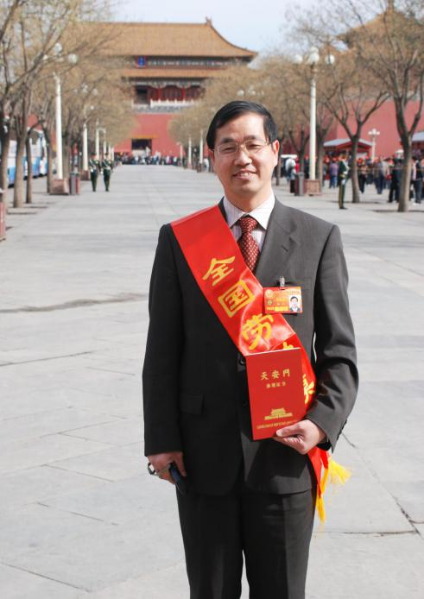
邱晓来，超达阀门集团股份有限公司总工程师。
邱晓来作为永嘉县引进人才，1995年通过人才引进的方式，从原机械工业部通用机械研究所举家来永嘉落户，一直在超达阀门集团股份有限公司工作，从此，永嘉就成了他的第二故乡，作为当时最早一批进入永嘉的高级人才，改革开放四十年里，他成为了永嘉本土培养的名副其实的高端人才。
邱晓来在永嘉工作期间制订了93项标准，其中国家标准50项，国家机械行业标准41项，浙江制造标准2项，为永嘉阀门行业在国内外阀门行业争得了技术话语权。邱晓来获国家授权专利152项，其中发明专利34项。出版学术专著8部，发表学术论文39篇。为永嘉阀门行业的技术进步做出了重要的贡献。邱晓来担任院长的超达研究院被评为浙江省重点企业研究院，邱晓来作为带头人的超达企业重点创新团队被评为浙江省重点创新团队，是永嘉县唯一的省级重点创新团队。在邱晓来的领导下，超达被评为浙江省首批制造业信息化示范企业、浙江省首批产学研合作示范企业、浙江省首批标准创新型示范企业、浙江省首批标准创新基地以及首批国家高新技术企业，超达还被评为温州市唯一的中国产学研合作创新示范企业。
邱晓来在永嘉工作期间获得了国务院政府特殊津贴，荣获全国劳动模范，荣获全国五一劳动奖章，浙江省有突出贡献的中青年专家，浙江省“151人才”，浙江省重点技术创新团队带头人，浙江省劳动模范，浙江省第14届党代会代表，中国机械工业科技创新领军人才，荣获温州市科学技术重大贡献奖，温州市突出贡献科技人才，温州市“551人才”，温州市名师名家，温州市劳动模范，荣获永嘉县科学技术重大贡献奖，永嘉县特级专业技术拔尖人才。邱晓来获省部级科学技术奖10项，获中国机械工业科学技术奖5项，获温州市科学技术奖8项，获永嘉县科技进步奖16项，邱晓来是近年来永嘉获得荣誉和奖最多的科技人员，为永嘉县的科技进步做出了重要的贡献。

永嘉县纪念改革开放40周年“40人”简介
序号 | 姓 名 | 界 别
19 | 邹招斌 | 经济界
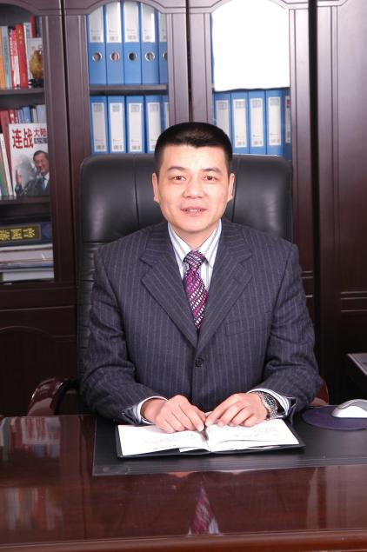
邹招斌，内蒙古维多利商业集团有限公司董事长，历任内蒙古温州商会会长、呼和浩特市工商联副会长、内蒙古自治区政协第十届委员会委员、第十一届委员会常务委员，呼和浩特市回民区第十二、十三、十四届人大代表。先后被评为内蒙古首届十大财经人物、呼和浩特市十大杰出青年、内蒙古自治区用户满意杰出管理者、温州市在外杰出创业人才。
1986年，邹招斌高中毕业即赴内蒙古经商创业，2003年投资的维多利商厦正式营业，2007年组建内蒙古维多利商业（集团）有限公司，至今担任董事长、总裁。旗下内蒙古维多利商业集团有限公司系内蒙古最大的集百货零售、房地产、超市连锁为一体的大型民营企业，拥有内蒙古维多利商业管理有限公司、内蒙古维多利超市连锁有限公司、内蒙古维多利新城商业管理有限公司、呼和浩特市维多利房地产有限公司、呼和浩特维多利商贸有限公司、包头维多利商厦等十几家子公司，年利税逾1亿元。
从2003年维多利商厦开业到2007年成立维多利集团，从并购原首府广场到整体收购“内蒙古家世界购物广场”，从接管海亮广场商业整体到包头维多利商厦揭幕，从呼和浩特商界领军到内蒙古各盟市商业布局，董事长邹招斌带领维多利人实现了事业的一次又一次精彩跨越，演绎着内蒙古温商的商界传奇。邹招斌的创业历程成为温州商人在内蒙古自治区改革开放四十年历史大背景下的成功典范。紧接着他以同样的经营方式，将业务扩大到大南街百货、长乐宫、百灵商厦等呼市几大知名商厦——邹招斌成被业内人士称为“钮扣王”。
2015年为响应家乡“温商回归”号召回乡投资建设维多利广场，该商业广场占地53.5亩，总建筑面积12.5万平方米，总投资12亿元，是融商业零售、酒店餐饮、综合娱乐为一体的现代化城市综合体，对桥头经济持续发展、城市形象和品位的提升作出重大贡献。
邹招斌还十分关注社会慈善事业，2013年为桥头中学体艺馆捐资300万元，2015年为菇溪河道综合治理工程捐资300万元，2017年为菇溪情教育基金会认捐200万元。其妻陈丽平为朱涂村重建老人亭捐资50万元。

永嘉县纪念改革开放40周年“40人”简介
序号 | 姓 名 | 界 别
20 | 张彩华 | 体育界
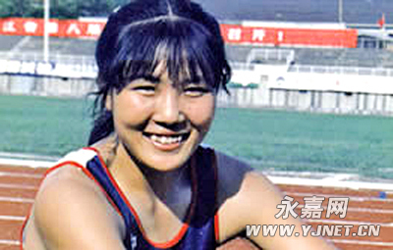
张彩华，永嘉黄田人，著名田径运动员，短跑名将，浙江体育职业学院田径队领队、曾经的亚洲女飞人。
作为中国短跑的女一号，张彩华曾打破女子100米亚洲纪录。
1982年，她和队友一起夺得了全国4×100米接力的冠军，1983年在上海第五届全运会上夺得100米第四名。1987年在第六届全运会上，她一举夺得百米全国冠军，打破全国纪录。1988年，张彩华进军汉城奥运会，是温州历史上第一位参加奥运会两个项目（女子100米和女子4×100米接力）比赛的运动员，也是中国田径史上参加奥运会女子百米比赛的第一人。
1988年4月，这是张彩华人生中最辉煌时刻。她在石家庄全国田径精英赛中，以近乎神奇的冲刺——10秒9（手计时）的成绩，打破了有着“亚洲羚羊”之称的台湾运动员纪政保持了20年的女子百米亚洲纪录11秒。
1991年，张彩华选择了退役。虽然不再站在熟悉的跑道上，但她还是没有离开田径，她进入了浙江省田径管理中心工作，继续在她热爱的田径事业中发挥作用。
她的名字永远记在我国的体育史上，记在我们永嘉人民的心中。由于忙几乎没有时间到永嘉，不过对家乡她仍充满感情，特别是体育事业，凡有比赛，她就关注温州、关注永嘉，对家乡的小师妹、小师弟也甚为关心，经常到少体校去看看，对他们进行鼓励。

永嘉县纪念改革开放40周年“40人”简介
序号 | 姓 名 | 界 别
21 | 陈飞 | 环保人士
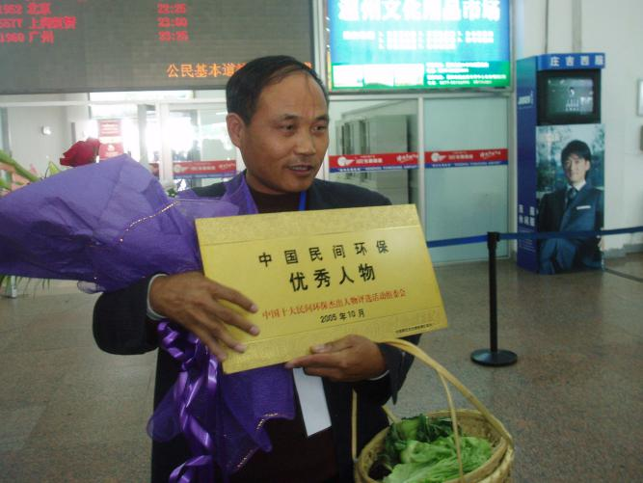
陈飞，永嘉县五水共治民间监督团团长，永嘉县绿色环保志愿者协会主要创始人之一、名誉会长、沙头镇珠岸村原党支部书记、珠岸村监事会主任。
陈飞多年来一直致力于环保宣传，先后荣获浙江省“绿色公益使者”、“温州市十大环保人物”、“2005度浙江农村十大新闻人物”、“中国十大民间环保优秀人物”、2006年度“地球奖”、“2007绿色中国年度人物提名奖”、“CCTV年度记忆人物”、2008中国突出贡献环境保护人物、2009年浙江省绿色先锋人物、“2009年全国生态文明建设十大新闻人物”、“2010年福特环保奖”、第五届全国“母亲河奖”、“永嘉县改革开放三十周年十大代表人物”、永嘉县劳动模范，热衷于环保事业，被誉为“白色污染斗士”。 2008年以农民代表的身份当选全国十一届人大代表，因拎着竹篮上两会被大家戏称为“菜篮子”代表。2013年当选浙江省第十二届人大代表，温州市第十二届人大代表。他的提案也围绕环保展开，希望能设立“环保彩票”，解决环保投入资金不足的问题。陈飞家庭也由于对环保事业所做出的贡献先后被评为省、市级绿色家庭、2014浙江“最美家庭”等称号。
2000年，在面对故乡的母亲河——楠溪江遭受白色污染后，萌发了宣传“重提竹篮、保护环境”的念头。十八年来，陈飞以执著的热情和毅力，化口号为行动，走遍浙江省11个城市，足迹遍布上海、广州、武汉、南京等全国30个省市地区，先后投入80余万元资金，免费向各地群众赠送了8万多只环保菜篮子，唤起公众“多一个篮子少一条袋子”的环保意识。2005年5月16日，陈飞在家乡珠岸村创建了“中国首个无塑料袋村”。2007年，陈飞又牵头成立了永嘉县绿色环保志愿者协会，协会成立近11年来，以保护当地的母亲河—楠溪江为己任，组织实施“义务保洁30公里楠溪江”、“生态文明讲师团百场宣讲”等活动，已经形成长期的品牌项目，有力推动了永嘉民间环保公益事业的发展壮大。随着视野的不断开阔，陈飞的竹篮子还走出了中国，走向世界。2009年底，举世瞩目的全球气候大会在丹麦首都哥本哈根召开。陈飞托《钱江晚报》的记者，把50个竹篮带到丹麦，成了贝拉会议中心的“抢手货”。2014年，陈飞在有关部门的支持下发起成立了“五水共治民间监督团”，陈飞作为首任团长开展治水护水监督活动，监督影响永嘉形象、破坏水环境的不文明行为，帮助市民戒除生活陋习，培养文明习惯，极大推动了五水共治的实施效果。

永嘉县纪念改革开放40周年“40人”简介
序号 | 姓 名 | 界 别
22 | 陈坚 | 华侨
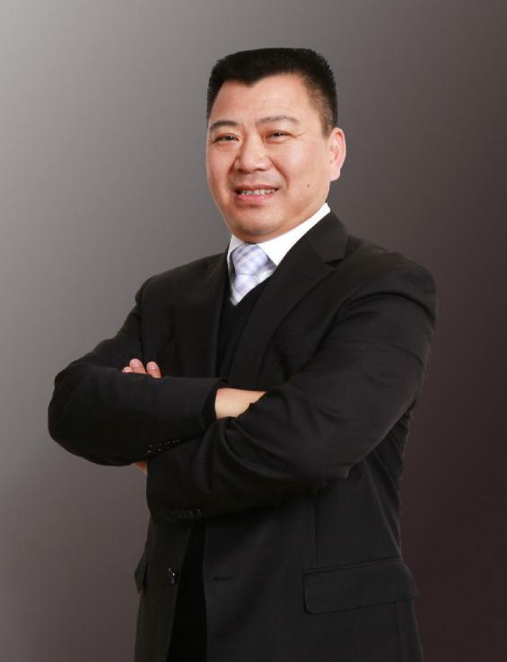
陈坚，1980年参加工作，29岁出国创业，2000年在葡萄牙首都里斯本建起了第一座中国小商品城，开创葡萄牙“中国城”集团，现任葡萄牙“中国城”集团董事长 、葡萄牙华人企业联合会执行董事、平湖•国际进口商品城创始人、香都市场开发有限公司董事长。1956年，一个胆大包天的温州基层干部提出了“包产到户”的经营模式，这比安徽小岗村早了整整22年，这个小干部就是戴洁天。陈坚是戴洁天最小的儿子，却不姓“戴”，因为那时候父亲是“大右派”、“反革命”，朴素的母亲为保护儿子，让儿子跟自己姓“陈”，而希望戴洁天能够“坚持、坚强”。直到1979年，才得以平反。
陈坚中学毕业后没能继续深造，1981年参加招工考试，进入工行永嘉支行清水埠营业部工作。最终，陈坚还是像很多温州人一样去闯世界了，因为他身上流淌的，是与他父亲一样“敢为人先、勇于冒险”的血液。
陈坚29岁就出国打工创业，道路也艰难坎坷。1990年出国后，陈坚曾在澳大利亚每天打三份工，也曾在荷兰的餐馆每年工作15个小时，1992年到葡萄牙后甚至摆过地摊，睡觉就在车里随便躺个几个小时就打发过去。生活艰难且充满挑战，像其他温州人一样，对于艰苦，他们总是如此自觉地无条件地承受下来，因为他们知道，这一切都是他日成功的基础。从悉尼到葡萄牙，历经磨难，陈坚最终在商品贸易领域做出了一番事业，分别在葡萄牙首都里斯本和第二大城市巴尔图各拥有一座大型的批发仓库，生意遍布葡萄牙全境。2000年，陈坚在葡萄牙首都里斯本建起了第一座中国小商品城，而今，中国城二期也已经竣工运行多年，带来了源源不断的客商，还在西班牙旅游胜地马略卡岛上开设了大型商场。
2009年，作为葡萄牙“中国城”集团董事长、葡萄牙华人企业联合会会长的他受到了浙江省平湖市政府邀请，在平湖市和上海市的交界处新埭镇投资一个占地1069亩的国际进口商品城，建成后它将是中国乃至亚洲最大的国际进口商品贸易品台。凭借自身优异的成就，陈坚评为2011年度十大“风云浙商”之一。

永嘉县纪念改革开放40周年“40人”简介
序号 | 姓 名 | 界 别
23 | 陈中浙 | 文艺界
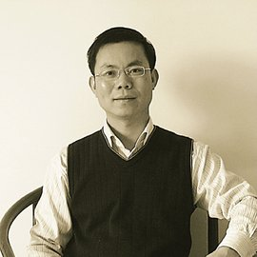
陈中浙，中央党校教授、博士生导师、永嘉籍书法家陈中浙于2014年7月创办永临书院，坐落在北京，名字有以君子之道传道、授业、解惑，让中华文明永续长存之意。目前，已在浙江设立三家分院。书院以弘扬传统文化、培育民族精神为主旨，致力于中国传统文化研究与书画艺术培训。通过培训，使学员对传统典籍和前贤智慧有更深入的了解，对书画、篆刻、琴曲、诗词诸艺术有更深刻的体验，从而感悟“以道统艺”“由艺臻道”的人生更高境界。
2017年7月12日上午，陈中浙先生回乡创办的永临书院前庄分院在桥头前庄村正式揭牌。坐落于北京的永临书院是陈中浙先生以家乡之名命名，以弘扬传统文化、培育民族精神为主旨，致力于中国传统文化研究与书画艺术培训。永临书院前庄分院的开馆，是陈中浙先生以文化反哺家乡的实际行动，为桥头镇广大书法爱好者和市民村民提供了一个接触传统文化、学习书法的平台。
陈中浙先生长期以来致力于传承弘扬优秀传统文化、关注家乡文化事业发展，希望通过创办永临书院，来落实习总书记的讲话精神，积极发挥文艺的重要作用。一个人无论走到多远，都不能忘本而要报恩。他说自己在前庄设立永临书院分院，就是希望能对家乡的文化起到一种反哺的作用。同时，他说：“父亲生前十分重视教育，一直希望将家中老房改造成文化礼堂，以文惠民。”自己在家乡设立分院也算是完成父亲的遗愿。

永嘉县纪念改革开放40周年“40人”简介
序号 | 姓 名 | 界 别
24 | 陈光中 | 社科界
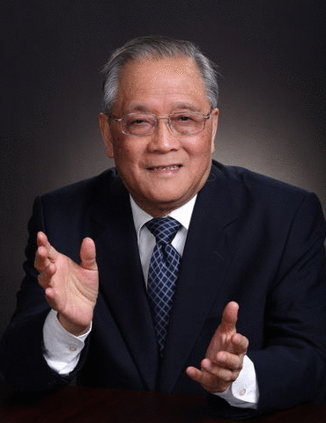
陈光中，永嘉白泉人，著名法学家、法学教育家陈光中，是新中国刑事诉讼法学的开拓者和重要的奠基者，曾任中国政法大学校长和中国法学会副会长，现任教育部人文社会科学重点研究基地--中国政法大学诉讼法学研究院名誉院长。1952年7月毕业于北京大学法律系。2001年，被中国政法大学授予终身教授称号。
陈光中长期致力于刑事诉讼法学、证据法学、中国司法制度史和国际刑事人权法的研究，为培养法学高级人才，发展诉讼法学特别是刑事诉讼法学，改革和健全中国刑事司法制度，加强刑事司法人权保障，开展国内外诉讼法学交流做出了卓越的贡献。他是中国社会主义刑事诉讼法学的奠基人之一，诉讼法学界一代名师，外国法学教授评价他是世界级法学家，他积极参与国家立法，中国刑事诉讼法的修改做出了突出的贡献。作为一名刑事诉讼法学领域的泰斗，其渊博的知识，精湛的学识，丰富的教学经验和技能使无数人受益匪浅。迄今为止，陈光中教授共为国家培养诉讼法学博士21名，硕士13名。他不仅传授知识学问，还重视对自己学生的道德教育，并且注意言传身教，时时刻刻以自己的言行影响着他们。
陈光中情系家乡，积极参与北京的永嘉商会活动，为家乡建设出谋划策，虽已87岁高龄，但他说只要永嘉老乡有活动，走得动都会来。老人家容光焕发，动情地说：我有深厚的家乡情节，期望北京的永嘉商人能反哺山清水秀的故里。

永嘉县纪念改革开放40周年“40人”简介
序号 | 姓 名 | 界 别
25 | 陈继权 | 经济界
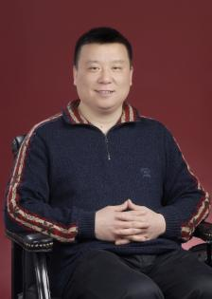
陈继权，亚龙科技集团有限公司董事长，浙江亚龙教育装备股份有限公司董事长，浙江亚龙教育装备研究院院长，浙江教育装备工程技术中心主任。
自1983年开始从事职业教育研究和教育装备研发，陈继权参与开发设计的专利达200余项，并参与了多项教育行业标准的制定，主持完成了国家级863计划和国家火炬计划项目的实施，被聘为国家职业教育研究院兼职研究员，全国机械职业教育教学指导委员会委员，中国教育装备行业协会副会长。陈继权组织开发设计的产品被评为国家级新产品，获得人社部颁发的优秀科技成果二等奖，省科技进步一等奖，获市重大发明奖，获市优秀企业家、市劳动模范、市人大代表等荣誉。
亚龙装备在深化职业教育“产教融合、校企合作”发展进程中，为培养高素质劳动者和技能型人才的目标而不断努力。2017年，“温州大学亚龙产教融合中心暨瓯江学院亚龙学院”正式成立揭牌，将深入探索产教深度融合新模式，实现科技同产业无缝对接，打造“智能制造产教融合”新标杆。作为中国教育装备行业的龙头企业，“亚龙”目前所作的事情，就是把自己的产品带出去，把行业的标准带出去，把中国的教育文化和整个教育装备行业带向世界。

永嘉县纪念改革开放40周年“40人”简介
序号 | 姓 名 | 界 别
26 | 邵若珍 | 劳动模范
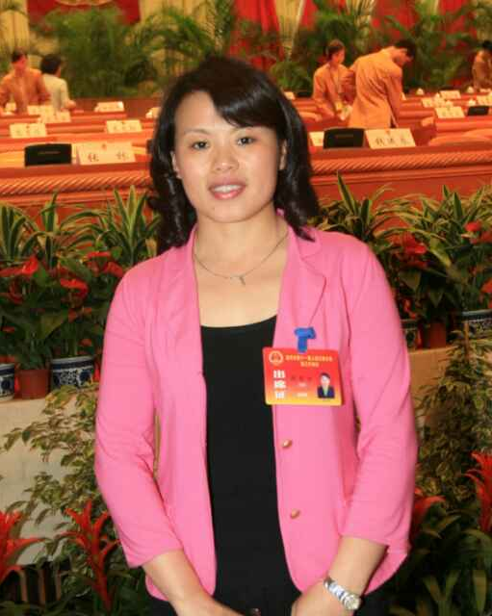
邵若珍，国网永嘉县供电公司工会副主席，温州市人大代表，全国劳动模范。
邵若珍就像供电战线上的最美“映山红”，年复一年的火红绽放，不忘初心，尽职尽责，无私奉献，平凡动人。她深深懂得：永葆模范本色，是她至高的追求。
以她领衔的工作室荣获浙江省电力公司“邵若珍劳模创新示范工作室”、温州市高技能人才（劳模）创新工作室；她带领的电费班组获得温州市劳动模范集体、全国五一巾帼标岗；她担任公司工会岗位工作后，努力当好职工娘家人，获得全国模范职工之家、全国“安康杯”竞赛优胜单位等荣誉称号；以她为发起人之一的“永嘉县红十三爱心社”，十几年来热心公益，默默奉献，多次被央视等中央级主流核心媒体报道点赞；“温州电力最美员工”特别奖、“浙江好人榜”、“最美温州人——2017感动温州十大人物”等众多荣誉的取得，在于她的用心付出，更在于她一如既往的坚持。
她是爱心活动的领跑者，践行善行义举，默默捐款捐物，关爱留守贫困儿童，帮扶困难群众，自觉参加志愿活动；她是红色领讲人，身体力行参加省、市、县各级地方政府及电力系统、社区、校园等130多场的先进事迹、流动党课、道德讲堂宣讲活动；她是人民群众的代言人，深入调研，关注民生，听取民意，积极建言献策，为人民群众办实事、办好事，当选为温州市十一届、十二、十三届人大代表；她是工人先锋领路员，充分发挥劳模工匠精神，让“传帮带”蔚然成风，在公司内形成了由全国劳模，省、市劳模、市级银锤奖获得者、永嘉县首届工匠等先进职工组成的一支劳模工匠梯队，大力弘扬红船精神，让“人民电业为人民”成为身边员工爱心的奉献源动力。

永嘉县纪念改革开放40周年“40人”简介
序号 | 姓 名 | 界 别
27 | 林凯文 | 经济界
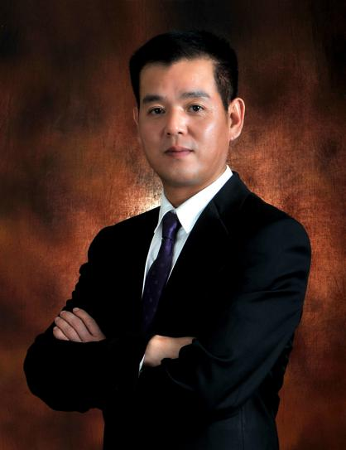
林凯文，上海凯泉泵业（集团）有限公司董事长兼总裁。2008年，任上海市政协委员；2012年任嘉定区第五届人大常委、上海市工商联（商会）副会长、嘉定区工商联主席；2017年任上海市工商联副主席。2017年12月当选上海市第十五届人大代表。
林凯文以泵业报国为宗旨，积极引进技术、管理和销售人才，进行管理创新，首创泵行业直销模式，两次进行营销网络扩张，2000年，企业成为泵行业龙头，“凯泉现象”成为佳话。2006年，投资7个多亿，进行50多种核电、石化、电力高端用泵的研发，高端产品性能超国际先进水平，打破了国外垄断，引领了中国泵行业的发展。企业积极进行技术创新，成为进军核电用泵领域的少数民营企业之一。具有国际世界视野，凯泉产品已“走出去”，销往欧洲、东南亚、中亚等多个国家。凯泉销售额连续多年列全国泵行业第一，荣获中国机械工业百强、中国能源装备十佳企业、上海市高新技术企业、上海市制造业企业百强、上海市文明单位等多项荣誉，本人获得全国工商联科技创新企业家奖、全国关爱员工优秀民营企业家、“上海十大杰出青年”、上海市优秀企业家、上海市质量金奖（个人）等荣誉称号。
同时，林凯文积极践行社会责任，至今，捐助捐赠社会、教育等公益事业累计近5000万元。

永嘉县纪念改革开放40周年“40人”简介
序号 | 姓 名 | 界 别
28 | 林媚媚 | 文艺界
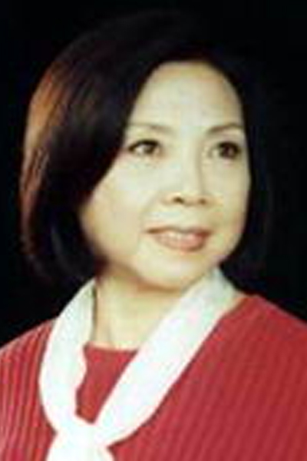
林媚媚，浙江省温州市人。永嘉昆剧团著名小生演员、教师。
永昆老艺人林媚媚，对艺术追求执着，伴随着“永昆”的振兴之路，她辗转各地舞台演出，人称“花甲小生”。
1957年中学毕业后考入温州专区首届戏剧训练班。毕业后，分配到永嘉昆剧团为小生演员。师承杨永棠、杨银友二位艺术家。
饰演角色：《长生殿》唐明皇、《荆钗记》王十朋、《琵琶记》蔡伯喈、《玉簪记》潘必正、《白罗衫》徐继祖、《金锁记》李正民、《白蛇传》许仙、《墙头马上》裴少俊等几十部大型传统剧目的主角；还有现代戏《洪湖赤卫队》韩英、《星星之火》李英才等。在浙南地区，给广大群众、艺术界留下了深刻而广泛的影响。
1999年，永昆传习所成立伊始，以《琵琶记》参加温州市第七届艺术节，获优秀剧目奖，林媚媚饰演蔡伯喈获表演一等奖。2000年永昆《张协状元》参加首届昆剧艺术节汇演，获优秀剧目展演奖，林媚媚获优秀表演奖。她表演的《见娘》《秋江》被文化部艺术研究所录像保存。
林媚媚曾在2004年接受采访时说：在我的内心深处，昆剧的悠扬时常响起，它让我有一种责无旁贷的感觉，我要让它更为悠扬地流传下去。我不来，你也不来，那永昆又怎么拯救和振兴呢？这种感觉随着年岁与日俱增，时间流逝，永昆不少原汁原味的独特艺术韵味已濒临失传。这些永昆独具的东西是今后永昆发展的赖以生存的瑰宝。趁现在身体还行，我得抓紧传授给年轻弟子。不然的话，我会有一种负罪感。

永嘉县纪念改革开放40周年“40人”简介
序号 | 姓 名 | 界 别
29 | 林曦明 | 文艺界
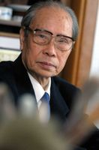
林曦明，4岁开始学画，11岁入家乡私塾攻读诗文，1942年从师学习中国画。出版作品有《林曦明画选》《林曦明国画选》《林曦明剪纸选集》《农村新窗花集》《林曦明作品选集》(分山水卷、人物卷、花鸟卷、书法卷)及《林曦明诗集》等多种。其水墨大写意山水画的成就多次喜获国际大奖。现为中国美术家协会会员、上海美术家协会理事、中国剪纸学会名誉会长、上海吴昌硕艺术研究会副会长、上海林风眠艺术研究会副会长、上海中国画院一级画师、上海大学教授。
林曦明先生的很多作品展示农家田园生活，如渔猎、晚归、放牧、田趣；以基调看，作品以情动人，充满了生命的力量，并把生活的活力融入对江南、对故乡的热爱之中。热爱家乡是热爱祖国的表现。林先生从家乡来到大上海，但是他梦回魂牵的还是对故乡的一往深情：雁荡山、楠溪江、乌牛镇……这些成了他时常表现的对象。除了绘画，他一生的几百首诗作，很大的比重是写故乡行、忆故乡的。他还刻有一方“好江南”的闲章，专门打在他的得意之作上。正是通过表现故乡、江南、祖国各地的山山水水，一草一木，他的作品如《故乡山常绿》、《水乡情》等，始终有一种清新明朗、生机蓬勃的力量，情和景达到了完美的统一。
林曦明先生在前几年，已陆续将自已的作品捐献给家乡。先是2005年，林曦明先生把个人书画作品、剪纸作品共30件捐献给温州博物馆；其次在2006年，他向永嘉县捐赠了西山旧居和自已创作的110件艺术精品，为推动家乡文化经济发展做出了贡献。2011年在市博物馆举办“大时代、大美术、大水墨、大手笔”为主题的画展，为了回报家乡，此次展览的部分水墨画作品及林曦明的书法、剪纸等300余件作品，无偿捐献给筹建中的乐清雁荡山林曦明艺术馆。另外，在建的永嘉乌牛林曦明国画创作基地也将得到其100多幅国画作品的馈赠。

永嘉县纪念改革开放40周年“40人”简介
序号 | 姓 名 | 界 别
30 | 周丐亮 | 教育界
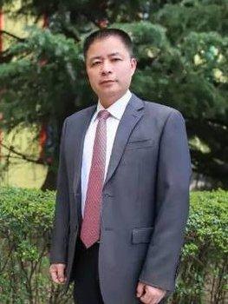
周丐亮，温州东瓯中学校长，曾任永嘉县教育局党委副书记、副局长，原永嘉中学校长，全国中小学教育督导评估专家，浙江省督学。中学高级教师，数学本科学历，硕士研究生结业，温州市党代表，温州市优秀党员，温州市“十大时代先锋”，温州市首届新闻奖教金优秀校长，温州市名校长。
从教以来，致力于探索教育管理创新与教学手段创新。先后获温州市优秀教师、温州市优秀德育工作者、浙江省优秀教育工作者、浙江省第十四届“春蚕奖”等荣誉称号。
积极从事教育教学科研工作，笔耕不辍。先后在省级以上刊物发表和获奖的教育教学论文13篇；先后主编了《高中数学学习与指导》等七部专著；课题《中小学信息技术道德教育的实施》获全国三等奖，课题《反思性教学与教师专业成长》获省课题成果一等奖，课题《研究性学习的实践研究》、《学分制与学分制管理》获市课题成果一等奖。
周校长担任永嘉中学校长期间，永嘉中学高考重点人数从2009年178人至2016年590人，2015年包揽温州市文科前3名，2016年包揽温州市理科前3名，并且连续6年被永嘉县委县府通令嘉奖。富阳中学、新昌中学、瑞安中学等二十几所省内外兄弟学校前来学习交流，温州市教育局局长郑建海把永嘉中学的发展变化概括为“永嘉中学现象”，并称该校是“低进高出、由弱变强”的学校典型。

永嘉县纪念改革开放40周年“40人”简介
序号 | 姓 名 | 界 别
31 | 周吉楼 | 农业界
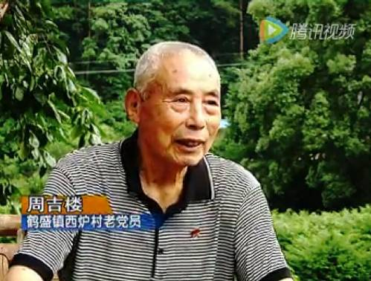
周吉楼，原东皋乡西炉村党支部书记。
1982年，担任西炉村村党支部书记的周吉楼，一心带领乡亲脱贫致富，探索多种致富途径。他苦干10年，将西炉村带成小康示范村。年人均收入从89元达到4380元。周吉楼连续6年被评为省、市劳模和扶贫先进。
要想富先修路。可要建一条山脚至村里的盘山公路，需要30多万元，这在当时是个天文数字。在周吉楼多次动员下，全村人最终决定集体修路。除把一部分红柿收归集体所有筹资外，每个劳力还要出30个工时。
1990年，历时三年的建设，3.6公里的盘山公路通车。“路修到一半，当时的永嘉县委书记来村里调研说，靠山吃山，要发展绿色经济，还鼓励相关部门支持我们发展。”小村陆续实现通路、通电，也引起政府部门的关注。
公路修成后，西炉村的红柿顺利出山。村民温饱不愁了，钱袋子也逐渐鼓起来。周吉楼带领村里能人们，发展了红柿基地、杨梅基地等，尝试农业综合开发。
“西炉西炉山，道路平坦坦，满山鲜果采，生活胜仙境。”一时间，西炉经验迎来各地关注和取经。小村的发展，也让周吉楼自己走出了村庄，成为省级劳模、市人大代表等，眼界打开，让西炉村有机会争取到更多助农富农政策。2005年，周吉楼“退休”时，西炉村人均收入达到4000多元。

永嘉县纪念改革开放40周年“40人”简介
序号 | 姓 名 | 界 别
32 | 周建云 | 经济界
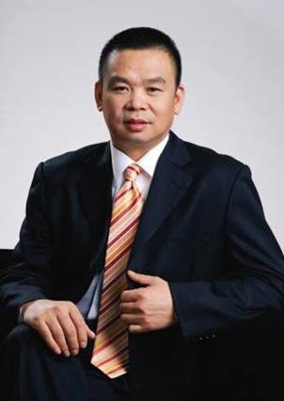
周建云，香港七好（集团）有限公司董事长。
1998年，周建云签下国际品牌“卡帝乐鳄鱼”CARTELO皮鞋的中国总代理权，成为业界公认的代理国际品牌第一人；当别人纷起仿效品牌代理的时候，他于2002年和叶晓亮等人一道，又成功兼并了香港七好集团有限公司和它拥有的国际品牌意大利TUCANO啄木鸟品牌，成为TUCANO啄木鸟品牌在全球惟一的商标持有人，在业界首开收购国际品牌先河。2007年，周建云看准东北大振兴战略机遇，又一次率先在沈阳打造“国际品牌总部大厦”，旨在构筑东北鞋都。2003年9月，周建云作为香港经贸访问团成员访问北京，受到全国政协主席贾庆林的亲切接见，并应邀出席人民大会堂建国54周年国庆宴会；11月荣获联合国国际科学与和平周“和平使者”荣誉称号；2005年11月，国家主席胡锦涛出访欧洲，周建云作为中国民营企业代表，随团出访西班牙，并出席中西首届工商峰会。
同时，他积极投身公益慈善事业，2003年，他为新疆伊犁哈萨克自治州地区慷慨捐助了50万元的救灾衣物；2004年他为“大地之爱•母亲水窖”工程捐助了100万元；印度洋发生海啸，他向灾区捐赠了25万元；汶川地震，四川汶川大地震，捐款捐物逾2000万元；支持国内教育为永嘉慈善总会捐赠10万元；为安徽寿县沛东乡捐助了希望小学。近年来，周建云共向社会各界捐款6000余万元。个人荣膺“2006年度中国十大慈善家”、“2007年度温州十大在外企业家”，企业荣膺“2007年度十大慈善企业”称号。

永嘉县纪念改革开放40周年“40人”简介
序号 | 姓 名 | 界 别
33 | 周星建 | 旅游界
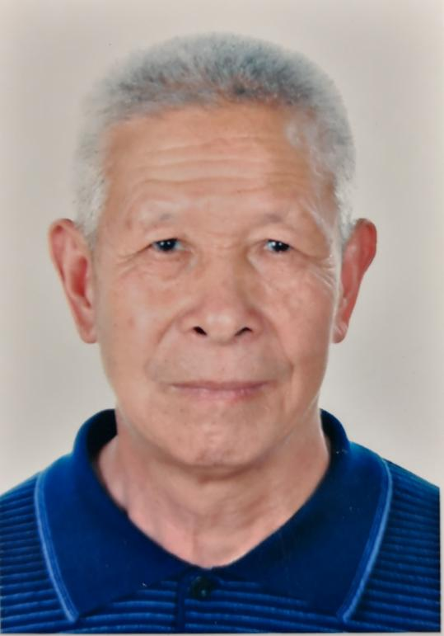
周星建，楠溪江狮子岩景区龙瀑仙洞的开发者。
与狮子岩距离仅一公里龙瀑仙洞，地处永嘉县岩头镇岙底村,经周星建等农民建设开发后，已成为是楠溪江国家级风景区的重要景区之一。
1999年，岩头镇下日川周星建、周寿翁等6位农民提出建设人工悬空景观洞穴的设想，并于同年开工建设。历时15年，期间多少酸甜苦辣，他们有着最深切的体会。现任狮子岩龙瀑仙洞旅游服务有限公司总经理的周星建一头白发，但精神矍铄。他经历了这个洞从无到有，再到创纪录的全过程。曾有40多年教龄的周星建谈起龙瀑仙洞，话匣子就收不住了。“当初，我们只有一台矿岩机打洞，再用手扶拖拉机把岩石运出去，村里连路都没有。第二年，我们请了一支工程队对洞口进行加固，可面对100多米高的悬崖，他们一口拒绝了，说这是不可能的事。但我们不甘心，费了很多周折，请来了铁道部第四勘察设计院的一位总工给我们帮忙。有了这位总工的牵线搭桥和技术指导，终于有一家工程队愿意进场施工。同时，我们又请了省里的专家对岩洞的安全性进行检测。专家给出的评价是该岩体是熔结凝灰尘岩，不会塌方，不会风化，不会漏水。这也更增强了我们挖洞的信心。”
这个中国最大的人工悬空景观洞穴群的建成，不仅是楠溪江多了一处景观，更是一种永嘉人在改革开放中敢想敢做、永不言弃的精神。

永嘉县纪念改革开放40周年“40人”简介
序号 | 姓 名 | 界 别
34 | 钱金波 | 经济界
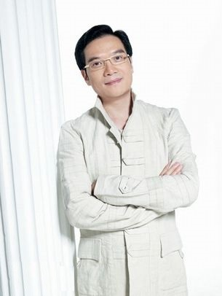
钱金波，红蜻蜓集团董事长，高级经济师，十届浙江省人大代表，温州市永嘉县工商联主席，曾获第七届中国青年五四奖章。
1995年，钱金波紧紧抓住改革开放的良好机遇，创办红蜻蜓企业。在一无厂房、二无品牌、三无稳定市场的情况下，钱金波带领企业迅速成长为中国鞋行业的领军品牌。2015年6月，红蜻蜓在上证A股上市，成功跨入资本市场。
钱金波专心研究中华鞋履文化，连续开创多项全国第一：成立首家鞋文化研究中心、编辑出版第一部《中国鞋履文化辞典》、出版发行第一部鞋履文化丛书——《东方之履》、建成中国鞋文化博物馆等，为中华鞋文化的传播和弘扬做出了积极的贡献。
钱金波重视科技创新，与国内著名高校、欧美顶级科研机构合作，建立了鞋科技实验室。红蜻蜓通过“国家高新技术企业”认证，拥有中国制鞋行业首家院士工作站和博士后工作站，促进行业持续健康发展。
钱金波带领企业合法经营，连续多年荣获当地纳税大户，为社会提供广大就业平台，依据国家法律及当地地方法规，足额为员工缴纳社会保险，营造了和谐劳动关系。同时，钱金波热衷社会公益事业，连续多次进入“胡润中国慈善企业家”排行榜前百名榜单。

永嘉县纪念改革开放40周年“40人”简介
序号 | 姓 名 | 界 别
35 | 黄建南 | 美籍华人
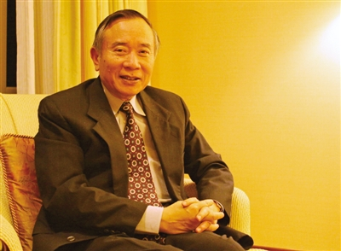
黄建南，美籍华人，祖籍永嘉枫林，美国前商务部助理部长。
黄建南5岁时随家人赴台湾，毕业于台湾大同工学院，1969年进入美国康涅狄格州大学攻读企业管理硕士学位。曾任美国联邦商务部助理部长；美国民主党全国财政委员会副主席；美国加州州政府世界贸易委员会委员；美国华资银行公会会长。是克林顿执政时期，美国政坛上职务最高的亚裔人士，克林顿政府的“政治献金案”风波主角。
他是一位深爱故土的华人，因为楠溪水滋养了他的童年，让他懂得凝聚的力量，在伏枥之年，仍然不辞辛劳为未来领袖事业奔走。2018年，他参与了由县委统战部、县侨联举办的“侨智讲坛”，为40多位企业家开展专题授课，帮助企业家明确发展方向，助力中小企业转型升级。 2017年，他参与了温州国际金融与产业对接(首届)论坛暨一带一路战略下温州民营企业国际化发展路径研讨会、“拥抱一带一路•再续永商传奇“为主题的首届楠溪论坛、世界永嘉人联谊总会理事会二届一次会议、2017年世界永嘉人大会，并于19期明德读书会作《传承与突破》讲座。暖暖乡音，声声惦发展；浓浓乡情，满腔桑梓情。用他自己的话说，“我几乎每个月都会来温州，故乡在我心目中的分量很重。”源于深厚的家乡情结，温州是他最常来的一个地方，每每召开世界温州人大会，黄建南总会飞越重洋，从美国赶来希望能为家乡建设尽一份心力。

永嘉县纪念改革开放40周年“40人”简介
序号 | 姓 名 | 界 别
36 | 蒋川 | 体育界
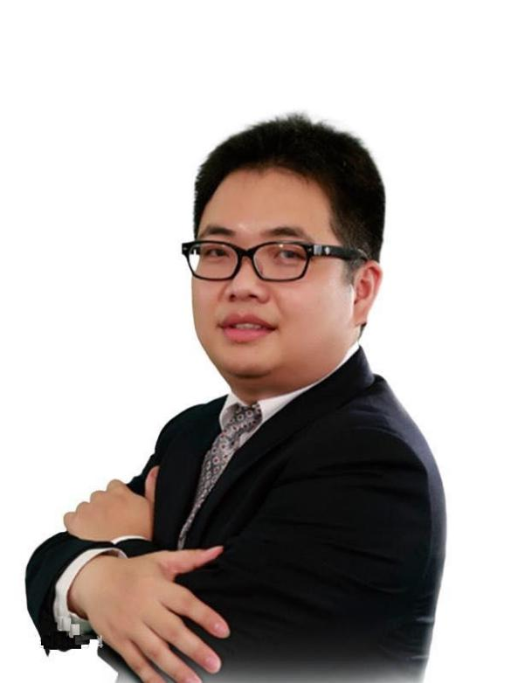
蒋川，乌牛街道码道村人，中国象棋运动员。
蒋川，1990年开始学棋，2003年进入北京队，成为北京威凯象棋队棋手，2002年11月获全国象棋个人赛第8名，获得象棋大师称号。2010年10月26日获全国象棋个人赛冠军，晋升为特级大师。2011年11月25日，获第十二届世界象棋锦标赛冠军，晋升为特级国际大师。2013年2月，蒋川获得分王。自2009年首次登上国内象棋等级分榜首以来，蒋川就一直牢牢占据着国内第一人的位置。虽然这个“第一人”已经斩获不少国内比赛的冠军头衔，但直到2011年他才首次代表中国队出现在象棋世锦赛赛场上，并正式成为中国的第六位世界棋王。作为象棋界新一代的领军人物，蒋川创造了2709分的等级分历史最高点，过去一个赛季他横扫棋坛，豪取九项桂冠。2011年，蒋川先以七连胜粉碎海外棋手抢班希望，捍卫中国队荣誉，个人夺得世锦赛冠军，随后又拿下世界精英运动会金牌，连续两个世界比赛冠军，2012年，蒋川当选温州年度人物，在成功当选后，蒋川难掩喜悦与激动，他感言感谢家乡对我的关注与肯定，感谢父老乡亲对我的厚爱，作为温州人，他一定更加努力，为家乡争光！“身为象棋人，我会继续战斗，为象棋事业的发展贡献自己更多的力量。
蒋川，他很好的发挥了明星效应，在温州这块土地上洒满了象棋魅力种子，让更多的人认识到象棋，激发他们学习象棋的兴趣，他也回到自己的家乡，让莘莘学子讲述象棋的奥秘，助推我县象棋行业和体育事业的发展。

永嘉县纪念改革开放40周年“40人”简介
序号 | 姓 名 | 界 别
37 | 蒋贤云 | 经济界
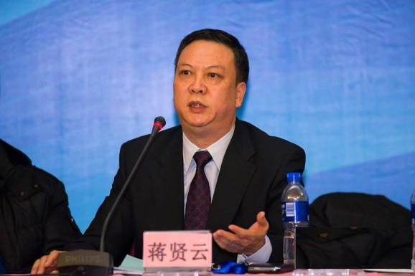
蒋贤云，黑龙江省政协常委、黑龙江省私营企业协会副会长，黑龙江南方投资发展有限公司董事长、哈尔滨奔马国际汽车城有限公司董事长、黑龙江奔马实业集团有限公司董事、黑龙江奔马房地产开发有限公司董事、哈尔滨秋林百货有限公司董事长、哈尔滨秋林集团股份有限公司董事长。
蒋贤云早年前往东北创业，创建中国奔马实业集团有限公司。于2004年收购位于哈尔滨的中国第一家百货公司秋林集团部分股权，成为第一大股东，引起业界强烈关注。蒋贤云于2009年买下济州岛上的1000余亩土地，并在韩国设立奔马株式会社，成为在韩国落地创业的首位温商。济州出入境管理部门于2011年给他颁发了永久居住证，他成为因在韩国投资而获得永久居住权的第一位外国人。
多年在外发展的蒋贤云，不忘反哺家乡建设。他积极响应“温商回归”号召，多次回温考察并投资建设项目。2015年1月，蒋贤云设立的韩国奔马控股株式会社与瓯江口新区管委会签订了温州韩国产业园区项目——韩国时尚新天地。2015年7月，由中国奔马实业集团有限公司投资的永嘉金三角大酒店在蒋贤云的故乡瓯北开工建设，该项目总用地面积8700平方米，总投资约3亿元，建成后将成为集餐饮、住宿、休闲、购物于一体的高端豪华酒店。

永嘉县纪念改革开放40周年“40人”简介
序号 | 姓 名 | 界 别
38 | 滕理送 | 医学界
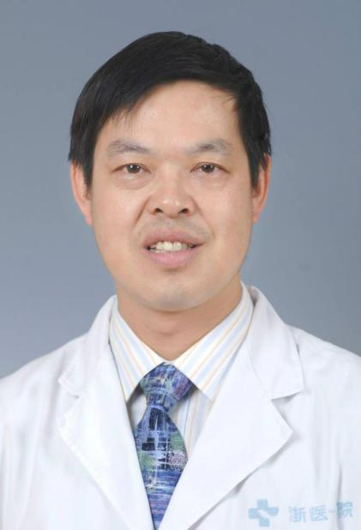
滕理送，岩头镇中美村人，医学博士，现任浙江大学医学院肿瘤学教授，博士生导师。
滕理送，依托浙江大学肿瘤学国家重点学科和卫生部多器官联合移植重点实验室，任浙江大学医学院附属第一医院肿瘤中心主任，美国AACR和ASCO会员，浙江省医学会肿瘤学分会副主任委员，卫生部多器官联合移植重点实验室副主任，国家自然科学基金项目评审专家。
1984年从原浙江医科大学临床医学系毕业后，长期从事肿瘤临床及科研教学工作。1987年9月及1991年9月在原浙江医科大学肿瘤研究所分别攻读医学硕士和博士学位，师从著名肿瘤学家郑树教授。1997年至2000年作为博士后赴美国康乃尔大学医学院/纽约医院从事肿瘤的基因诊断及实验性基因治疗等研究工作3年。
2000年回国至今主要从事浙一医院的科研教学管理工作及肿瘤的基础及临床研究工作。在临床上主刀完成肿瘤外科重大手术1000余例，对常见恶性肿瘤的多学科综合治疗有较深的理解。目前主持“973”子课题、国家自然基金及省部级课题10余项。近年发表高水平论文20余篇，其中SCI收录论文6篇。
2015年，永嘉县借助医师多点执业新政策，创新实施“在外永嘉籍医学专家人才柔性引进”工程，邀请专家回乡执业帮扶，为家乡的医疗卫生事业和医疗技术进步牵线搭桥，发挥“传、帮、带”作用，实现“智力回归”，造福桑梓。滕理送教授积极呼吁家乡的号召，在启动仪式上带头签约。“虽然大城市里有更好的工作平台，但是不能忘了对我们有养育之恩的故乡。如今家乡召唤，当然要回来作贡献了。”签约仪式上，滕理送的话道出了永嘉籍医学专家的心声。

永嘉县纪念改革开放40周年“40人”简介
序号 | 姓 名 | 界 别
39 | 滕锦光 | 科技界
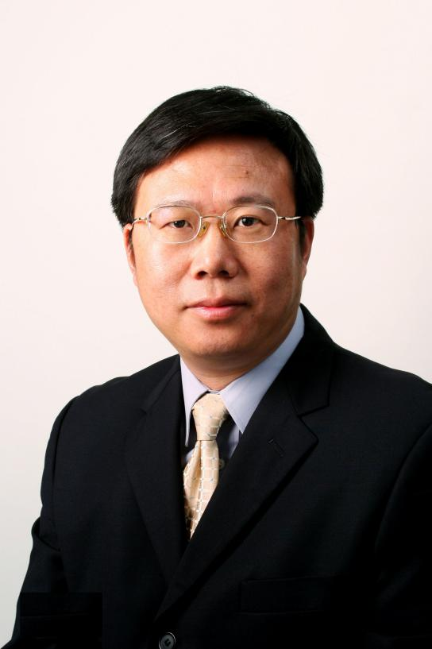
滕锦光，中国科学院院士，爱丁堡皇家学会通讯院士，香港工程科学院院士。永嘉黄田岙村人。1983年毕业于浙江大学土木工程学系，1990年获悉尼大学博士学位。现任香港理工大学结构工程讲座教授、高赞明可持续结构及材料教授、可持续城市发展研究院院长，2018年7月担任南方科技大学副校长。
滕锦光主要从事土木工程复合材料结构和钢结构领域的研究，发表SCI期刊论文200余篇，在Web of Science 核心合集中被引用超过9,000次，H-Index为48。为复合材料-混凝土界面和复合材料约束混凝土提出了一系列理论模型，在此基础上系统地建立了复合材料加固混凝土结构设计理论，并开拓了复合材料-混凝土-钢等新型组合结构的研究，大量成果被我国、美国、英国、澳大利亚等国的设计规范或指南采用。深入研究了土木工程薄壳钢结构的破坏机理，提出的一系列设计计算方法被欧洲钢结构规范采用。曾获国家自然科学二等奖、国际土木工程复合材料学会首枚学会奖章、美国土木工程师学会State-of-the-Art of Civil Engineering Award、英国土木工程师学会Howard 奖章等奖励。

永嘉县纪念改革开放40周年“40人”简介
序号 | 姓 名 | 界 别
40 | 潘瑞吉 | 军界
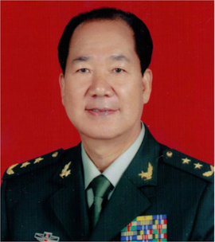
潘瑞吉，永嘉籍中将，原沈阳军区副政委。
出生在渠口泰石村一户普通农民家庭的潘瑞吉，1963年12月参加中国人民解放军。从滨海、马鞍山、徐州、南昌到南京、沈阳，靠着勤奋学习、吃苦耐劳、严于律己、艰苦创业精神与立志军营、献身国防的执着追求，潘瑞吉多次在军中被评为先进，历任战士、班长、排长，宣传干事，秘书科副科长、科长，团政治处主任、副政治委员、政治委员，师政治委员，军政治部副主任、政治部主任，南京军区司令部直工部政治委员，南昌陆军学院政治部主任、政治委员，陆军第12集团军政治委员，南京军区政治部主任，2003年7月调任沈阳军区政治部主任，2005年8月调任沈阳军区副政委。当时，25岁就已是宣传科副科长和37岁就任师政委的潘瑞吉，曾一度是所在军年轻的营、团、师级干部。凭着优异的军事能力与良好的综合素质，1988年7月被授予大校军衔，1993年7月晋升为少将军衔，2002年7月晋升为中将军衔。是温州籍目前军衔最高的解放军将领之一，系中共十五大、十六大代表，全国十一届政协委员。
潘瑞吉将军爱乡恋乡。他关心家乡事业发展，对乡亲们很有感情。每次返乡都会参加村里的座谈会，嘘寒问暖，促膝长谈。村前的那条稠树至泰石段公路沙改油工程，将军很是关心。如今，不少村民都称这条路为“将军路”。同时，由其主持筹建的泰石将军图书馆在2014年正式对外开放，内设图书馆、展览厅、阅览室、书画创作室等，与县图书馆总分馆系统实行一卡通管理借阅，为泰石村及周边村落的农民有了一处集借阅、收藏、阅览、展示、锻炼、休闲于一体的公益性场所。

